**Выбор давления и температурного режима в колонне.**

При принятии значений флагмового числа, числа и типа тарелок на экономические показатели процессов перегонки наибольшее влияние оказывают давление и температурный режим в колонне. Оба параметра тесно взаимосвязаны. Обычно давление поддерживается ниже или выше атмосферного, если необходимо соответственно понизить или повысить температуры отдираемых из колонн продуктов.

Так, перегонку мазута осуществляют в колоннах при глубоком вакууме (отаточном давлении от 10-15 до 50-70 мм рт.ст) что позволяет проводить ректификацию при сравнительно невысоких температурах и избежать значительного термического разложения пордукиов, которое было бы при атмосферном давлении и температурах выше 500 С.

С другой стороны повышение давления позволяет осуществлять ректификацию углеводородов (пропана, бутана). Необходимо иметь в виду, что повышение давления колонне позволит повысить удельную производительность колонны по парам. А некоторое повышения давления против расчетного в верхней части колонны необходимо для преодоления потерь напора при движении пара через трубопроводы и аппараты, расположенные после ректификационной колонны. В низу колонны давление увеличивается на величину, соответствующую гидравлическому сопротивлению тарелок.

При двухколонной схеме работы установки АТ давление в отбензинивающей, как правило, должно быть выше, чем в основной атмосферной колонне, но его следует принять минимально возможным, чтобы преодолеть сопротивление шлемовой трубы.

Таким образом выбирают такие значения давления и температурыЭ, которые:

1. Позволяют использовать дешевые и доступные хладогенты для конденсации паров ректификатора(вода, воздух) и теплоносителя. Для нагрева и испарения кубовой жидкости (пр. водяной пар высокого давления), а так же уменьшить требуемые поверхности холодильников, конденсаторов, теплообменников;
2. Обеспечивают большое значение коэффициента относительно летучести;
3. Обеспечивают нормальную работу колонны, связанную с материальными и тепловыми потоками;
4. Обеспечивают нормальный уровень по удельной производительности, капитальным и эксплуатационным затратам;
5. Исключают возможность термодеструктивного разложения сырья и продуктов перегонки.

В атмосферных колоннах перегонки нефти важнейшими точками регулирования являются температуры поступающего сырья и выводимые из колонны продукты ректификации. Перегонка при атмосфкрном давлении осуществляется при температуре в зоне питания колонны, а вакуумная – при температуре выхода из печи. При подборе температуры вывода сырья в колонну учитывают фракционный состав сырья, требуемую глубину отбора дистилляторов, качество получаемых нефтепродуктов. Чем богаче сырье низкокипящими компонентами, тем ниже при прочих равных условиях температура нагрева.

Если легкокипящие фракции из остатка испаряются за счет тепла передаваемой рекциркулирующей флегмы, то температура в нижней части колонны должна соответствовать температуре начала однократного испарения остатка при давлении низа колонны. Если легкокипящие фракции отгоняются за счет ввода в низ колонны водяного пара или тепла нагретой жидкости, то температура в нижней части колонны обычно бывает на 10-30 С ниже температуры входа сырья в колонну, а фракцией, уходящих из отпарных колонн, на 10-15 С ниже по сравнению с температурой, поступающей на отпаривание жидкости. Выбором температуры верха ректификационной колонны задают желаемый фракционный состав ректификатора.

***Выбор конструкции основной колонны, числа и типа тарелок***

Основная атмосферная колонна установок АВТ является сложной и как правило, состоит из 4-5 простых колонн. Каждая из простых колонн имеет укрепляющую и отгонную секции. В укрепляющей секции простой колонны обычно устанавливают от 6 до 16 (чаще 6-12) тарелок на одну получаемую фракцию в зависимости от требуемой четкости разделения и в отгонной части (в том числе стриппинг-секции) - от 4 до 8 (чаще 6) тарелок.

В атмосферной колонне число тарелок зависит от схемы перегонки нефти. Так при работе АВТ по схеме с однократной ректификацией на каждую отбираемую фракцию приходится 7-8 тарелок, а по схеме с двумя ректификационными колоннами по 9-16.

Вакуумные колонны также различаются числом тарелок: на топливных АВТ оно равно от 4 до 8 и на масляных – от 8 до 14 тарелок приходится на одну фракцию.

Вывод флегмы из основной колонны в стриппинг-колонну обычно осуществляется с двух-трех тарелок, что позволяет, изменяя отбор флегмы с этих тарелок, регулировать фракционный состав фракции, получаемой из отпарной колонны.

Ввод отпаренных легких фракций из стриппинг-колонны в основную колонну может осуществляться под вышележащую тарелку либо на одну – две тарелки выше по отношению к тарелке вывода флегмы из основной в отпарную колонну.

Стриппинги выполняют важную роль. При небольшом расходе водяного пара в стриппинг повышается температура начала кипения и понижается температура вспышки получаемой фракции. Разница между температурой отбираемой из стриппинга фракцией и температурой поступающей в стриппинг флегмы составляет 7-30 градусов и зависит от расхода водяного пара, количества флегмы и доли отгона в стриппинге и требований к получаемой фракции.

Конструкция колонны должна обеспечить пребывание жидкости – мазута в отгонной части не менее 5-10 минут. Это время обеспечивает необходимые условия для отпарки легких компонентов из мазута и это время должно быть заложено в определение высоты уровня мазута в колонне. Недостаточное время пребывания мазута в колонне является причиной низкого извлечения светлых нефтепродуктов и в первую очередь недобор дизельных фракций в атмосфер- ной части АВТ.

Количество тарелок по высоте колонны принимаем из практических данных.

Обычно в нижней - отгонной части колонны монтируют 4-6 тарелок (чаще 4).

В укрепляющей части колонны число тарелок зависит от числа боковых погонов и их фракционного состава. Помним, что при большем числе тарелок четкость ректификации выше, однако при этом давление в зоне питания колонны возрастает. Число тарелок также зависит в существенной степени от ее конструкции (типа тарелки) - чем меньше гидравлическое сопротивление выбранной тарелки, тем большее число тарелок можно принять в колонне.

В нашем примере используем клапанные тарелки, гидравлическое сопротивление которых колеблется в зависимости от типа клапанной тарелки и ее состояния в пределах 4-7 мм рт. ст. Принимаем перепад давления на одну тарелку равным 5 мм рт. ст. (0,00066 МПа).

Общее число тарелок в основной колонне на действующих установках колеблется от 36 до 56. При выборе числа тарелок по высоте колонны можно воспользоваться данными из заводской практики - число тарелок в колоннах при получении бензиновых и керосиновых фракций колеблется чаще всего в пределах 10-16 шт., легких дизельных - от 8 до 10 шт. и тяжелых дизельных фракций - от 4 до 10 шт.

В отгонной части колонны принимаем четыре тарелки (см. рис. 12.1), n1 = 4.

В укрепляющей части колонны - от зоны питания до тарелки вывода фракции 280-3500С принимаем 8 тарелок (с 5 по 12 тарелку, считая сни- зу), n2=8.

От тарелки вывода фракции 280-3500С до тарелки вывода фракции 240-2800С принимаем 10 тарелок (с 13 по 22), n3=10.

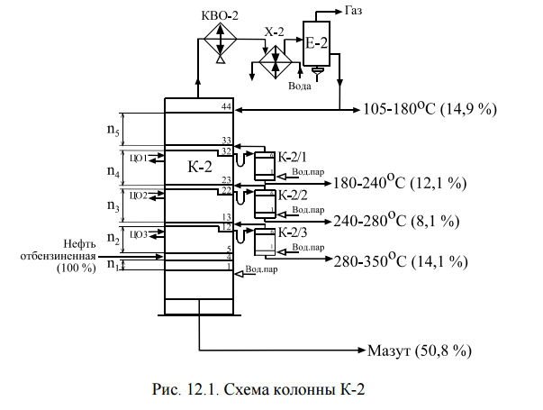

От тарелки вывода фракции 240-2800С до тарелки вывода фракции 180-240 С принимаем 10 тарелок (с 23 по 32), n4 = 10.

В верхней части колонны - от тарелки вывода фракции 180-2400С до верха - 12 тарелок (с 33 по 44 тарелку), n5 = 12.

Итого в колонне принято 44 тарелки, из которых в укрепляющей ча-сти 40 шт., а в отгонной - 4 шт.

***Расчет давления по высоте колонны***

Расчет давления по высоте колонны ведем сверху вниз, учитывая перепад давления на тарелках.

Давление в емкости орошения Е-2 (см. рис.12.1) на промышленных установках близко к атмосферному. Принимаем в нашем случае это давление равным 0,1 МПа (РЕ-2=0,1 МПа).

Потери давления от верха колонны до емкости Е-2 (ΔР) обычно находятся в пределах 0,03-0,05 МПа. Принимаем ΔР равным 0,04 МПа. Тогда общее дав- ление в верху колонны (Рверх) будет следующим:

Рверха=РЕ-2 + ΔР . Общее давление на тарелке вывода фр. 180-2400С находим из уравнения Р180-240 = Рверха + n5 ⋅ ΔРт , где Р180-240 - общее давление на тарелке вывода фр. 180-2400С, МПа;

n5 - число тарелок в верху колонны - выше вывода фракции 180-2400С,

ΔРт - потеря давления на одной тарелке, МПа;. Р180-240 = 0,14 +12 ⋅ 0,00066 = 0,148 МПа.

Подобным же образом находим общее давление на тарелке вывода фракций 240-280 и 280-350оС и давление в зоне питания (Рвход) колонны:

Р240-280 = Рверха+(n5 + n4) ⋅ ΔРт .

Р280-350 = Рверха+(n5 + n4+ n3) ⋅ ΔРт.

Рвход = Рверха+(n5 + n4+ n3 + n2) ⋅ ΔРт.

***Расход водяного пара***

В нижнюю часть основной атмосферной колонны АВТ и стриппинг- секций подают водяной пар, который обеспечивает отпарку наиболее легких компонентов.

Водяной пар обязательно должен быть перегретым, так как не перегретый пар является причиной высоких температур помутнения нефтяных фракций. Перегретый водяной пар исключает возможность его частичной конденсации в стриппинг-секциях и вследствие этого появления помутнения при более высоких чем надо температурах отбираемых фракций.

Перегретый водяной пар должен иметь температуру перегрева выше тем- пературы кипящей жидкости. В этом случае водяной пар влияет положительно на ректификацию в отгонной части колонны, так как в самой колонне не тратится тепло на нагрев пара до температуры продуктов в колонне.

Подача водяного пара в колонну позволяет снизить температуру перегонки и таким образом избежать термического разложения углеводородов. В присутствии водяного пара в колонне снижается парциальное давление паров углеводородов, а следовательно и температура их кипения. Недостатком подачи водяного пара является большой расход хладагента на его конденсацию.

Расход водяного пара в основной атмосферной колонне колеблется в пределах 1,6-2,8 % мас. на загрузку колонны по сырью. Принимаем в нашем примере расход водяного пара равным 2% мас. на отбираемые фракции.

Дальнейший расчет ведем на 100 кг сырья.

Расход водяного пара, подаваемого в нижнюю часть колонны, нахо- дим из выражения: Zниза= gМ ⋅ 0,02, где Zниза - расход водяного пара, подаваемого в нижнюю часть колонны, кг; gМ - расход мазута, gМ = 50,8 кг(табличные данные)

Расход водяного пара, подаваемого в нижнюю часть отпарной колонны (стриппинга) К-2/3: ZК-2/3= g280-350 ⋅ 0,02, где g280-350 - расход фракции 280-350,.

Расход водяного пара, подаваемого в нижнюю часть отпарной колонны К-2/2: ZК-2/2= g240-280 ⋅ 0,02, где g240-280 - расход фракции 240-280.

Расход водяного пара, подаваемого в нижнюю часть отпарной колонны К-2/1: ZК-2/1= g180-240 ⋅ 0,; где g180-240 - расход фракции 180-240.

Определим количество водяного пара по высоте колонны. Количество водяного пара на тарелке отбора фракции 280-3500С): Z280-350 = Zниза.

Количество водяного пара на тарелке отбора фракции 240-2800С: Z240-280 = Zниза + ZК-2/3.

Количество водяного пара на тарелке отбора фракции 180-2400С: Z180-240 = Zниза + ZК-2/3 + ZК-2/.

Количество водяного пара в верху колонны: Zверх = Zниза + ZК-2/3 + ZК-2/2 + ZК-2/1.

***Расход флегмы по высоте колонны***

В ректификационной колонне на тарелках осуществляется контакт поднимающихся по колонне паров со стекающей жидкостью (флегмой). Флегма создается в результате того, что часть верхнего продукта простой колонны воз- вращается в жидком состоянии на верхнюю тарелку и стекает на нижележащие. Отношение количества орошающей жидкости к количеству дистиллята данной простой колонны называется флегмовым числом. Чем выше флегмовое число, тем более высокой четкости ректификации удается добиться. При расчете колонны принимаем условно, что флегмовое число по высоте колонны одинаково и равно двум.

Тогда в нашем примере количество флегмы, стекающей с тарелки вывода фракции 280-350 0С найдем из произведения: фл 280 350 g − = g280-350 .

Количество флегмы, стекающей с тарелки вывода фракции 240-2800С: фл 240 280 g − = g240-280 ⋅ 2. Количество флегмы, стекающей с тарелки вывода фракции 180-240С

g = g180-240 ⋅ 2. Количество флегмы в верху колонны: фл g = g105-180 ⋅ 2.

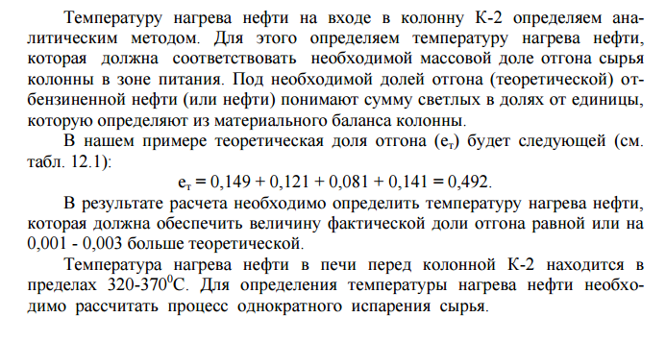

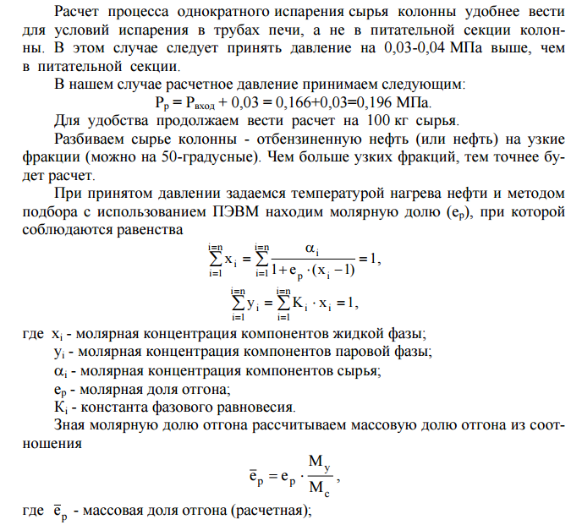

Му - молярная масса паровой фазы;

Мс - молярная масса сырья.

